**4-րդ շաբաթ**

**Ամսաթիվ՝** —————————

**Կրթական հարթակ՝ 5-րդ**

**ՈՒսուցիչ՝** —————————————————

**Դասագիրք՝ «Մայրենի 4», Դավիթ Գյուրջինյան**

**Բառագիտության կրկնողություն –**

* **Ամփոփել հետևյալ բառերի բացատրությունները**
  + Խորհել ——————————————
  + Հևիհև ——————————————
  + Նենգ *——————————————*
  + Կռահել *——————————————*
  + Աղտոտել *——————————————*
  + Բնակվել *——————————————*
* **Ամփոփել հետևյալ բառերի հոմանիշները**
  + Գոչել *——————————————*
  + Կեղտոտել *——————————————*
  + կռահել *——————————————*
  + խորհել *——————————————*
* **Ամփոփել հետևյալ բառերի հականիշները**
  + Ազնիվ *——————————————*
  + Դատարկ *——————————————*
  + Մեղավոր *——————————————*
  + Մշտական *——————————————*

**Քերականության կրկնողություն․**

1. **Պատասխանել հետևյալ քերականական հարցերին․**

* Բառերն ըստ կազմության քանի՞ տեսակի են լինում։
* Ի՞նչ է արմատ։ Ի՞նչ է ածանց։
* Ո՞ր բառերն են կոչվում պարզ բառեր։
* Ո՞ր բառերն են կոչվում բարդ բառեր։
* Ո՞ր բառերն են կոչվում ածանցավոր։

**Նոր դաս**

**Բառագիտություն**

1. **Աշխատանքային տետրում արտագրիր և սովորիր հետևյալ բառերի բացատրությունները․**
   * + *Թուխ-մուգ*
     + *Հով-քամի*
     + *Քնքուշ-նուրբ,փափուկ*
2. **Աշխատանքային տետրում արտագրիր և սովորիր հետ հետևյալ բառերի հոմանիշները․**
   * + Ճերմակ-սպիտակ
     + Անուշ-քաղցր,սիրելի
     + մանուկ – փոքրիկ երեխա
     + անդադար-անընդհատ
3. **Աշխատանքային տետրում արտագրիր և սովորիր հետ հետևյալ բառերի հականիշները․**
   * + Արթնանալ-քնել
     + Տանել-բերել
     + Հոգնել-հանգստանալ
4. **Բառատետրում մեկական տողով գրիր և սովորիր հետևյալ բառերն ու սովորիր դրանց ուղղագրությունը․**

*Արթնանալ, անդադար, համբույր, համբուրել*

**Քերականություն - Ղ-Խ** ուղղագրություն**։ Բառի ուղիղ և փոխաբերական իմաստներ․** մայրենի 5, էջ 17**։**

1. **Բաց թողնված տեղերում գրիր ղ կամ խ։**

Ու – իղ բա - տավոր

Ծու – թու - թ

Ճյու – կե - տոտ

Գա – տնիք բա - տ

Ա – քատ դե - ձ

1. **Վերոհիշյալ բառերով տետրում կազմել 5 նախադասություն։**

**Մշակույթ - Լավաշ**

*[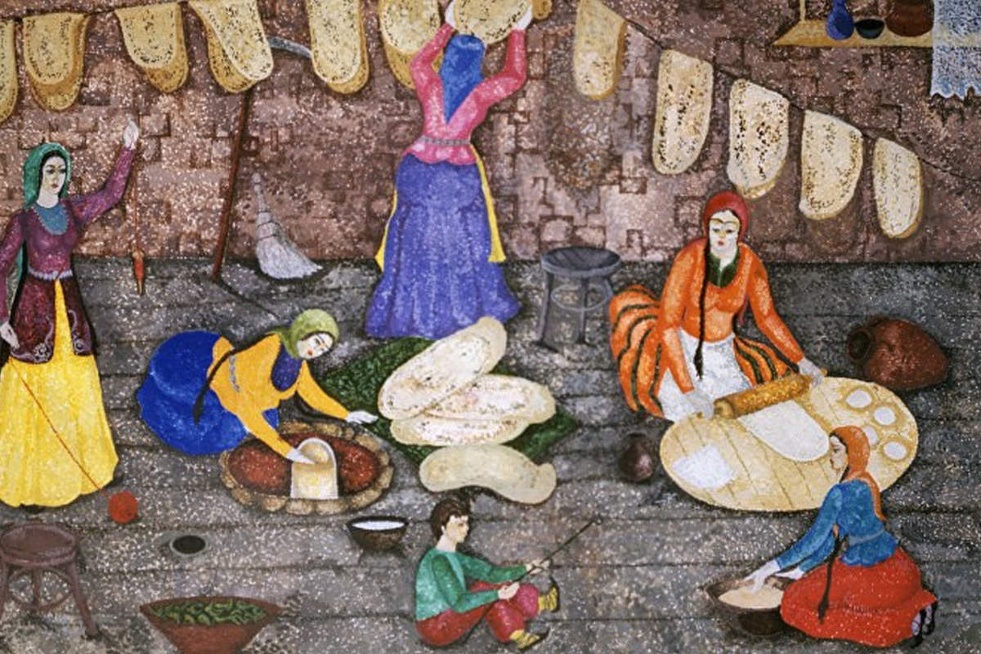](https://i0.wp.com/www.armgeo.am/wp-content/uploads/2020/03/73475119_2467451486862640_4590147942848921600_n.jpg?ssl=1)*Բացի պարզապես հաց լինելուց, լավաշը հայերի կյանքում հանդիսանում է կրոնածիսական և պաշտամունքային նշանակություն ունեցող մշակութային տարր: Նախ եկեք հասկանանք, թե որտեղից է առաջացել հացի «լավաշ» անվանումը: Լավաշը հայկական բառ է, որն առաջացել է հենց այն պատրաստելու գործընթացից: Խմորը գրտնակելուց հետո այն լավ քաշել և բացել են: Այստեղից էլ առաջացել է լավ քաշած, լավ քաշ, իսկ հետո էլ արդեն լավաշ անվանումը:

Ըստ ավանդության հաց թխելու արարողությունը կատարվում էր վաղ առավոտյան, իսկ կրակը թոնրում վառվում էր դեռ արևածագին: Իսկ հաց թխելու գործընթացն ուղեկցվում էր բարի լույսի օրհնանքներով և աղոթքներով: Հնում լավաշը թխել են տոնից տոն և մեծ քանակությամբ: Այս գործընթացը հաճախ տևել է մեկ կամ անգամ երկու օր: Եղել են նաև հատուկ երգեր, որոնք կատարվել են լավաշ թխելու ժամանակ և որոնց միջոցով գովերգել են լավաշի համը:

Ավանդական կենցաղում հաց թխելը խմբային գործընթաց էր, և անձը միայնակ չէր կարող հաց թխել: Այն հանիդսանում էր բացառապես կանանց զբաղմունք, և խուսափում էին, որ հաց թխելու ընթացքում թոնրատուն տղամարդ մտնի, քանի որ դա համարում էին վատ նշան: Այս խմբային գործում բոլորի դերերը բաշխված էին, ամեն մարդ ուներ իր գործը՝ մեկը խմորն էր պատրաստում, մյուսը գրտնակում էր, մյուսը, ով ամենափորձառուն էր, այն խփում էր թոնրի շուրթին: Ոչ փորձառուները հիմնականում փոխանցում էին խմորի գնդերը և այդ ընթացքում էլ սովորում ավելի փորձառուներից:

*[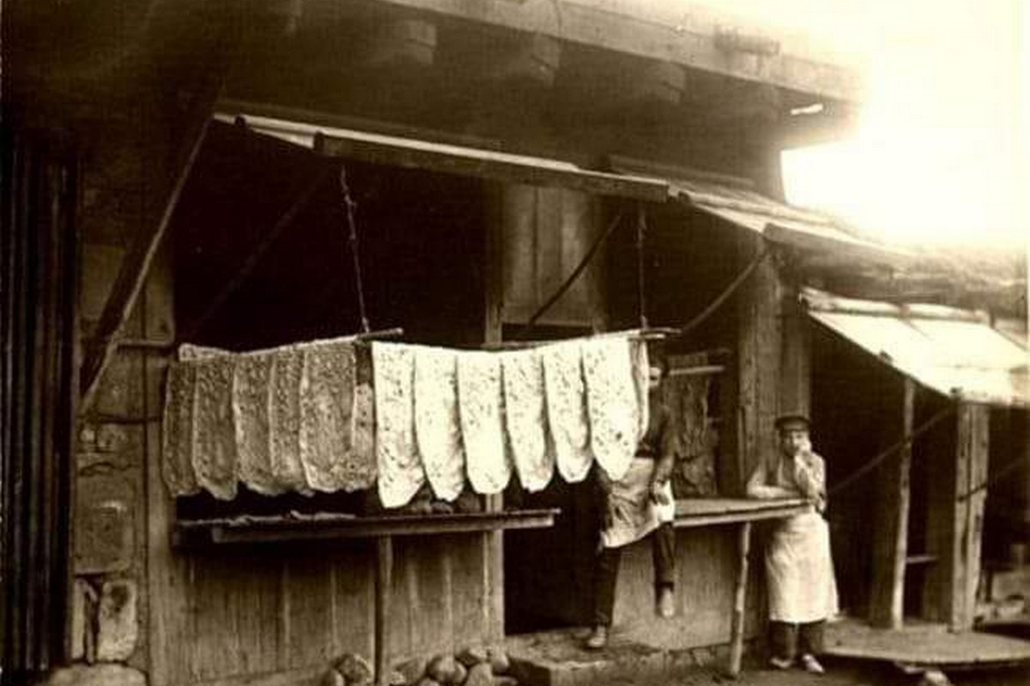](https://i0.wp.com/www.armgeo.am/wp-content/uploads/2020/03/66051550_2375405166067273_4258479199473369088_n.jpg?ssl=1)*Հացի թխման արարողությունն ուներ 7 խորհուրդ՝ ցորեն աղալը, ալյուր մաղելը, խմոր պատրաստելը, աղ լցնելը, գնդերի բաժանելը, թխելը և շարելը:

Թոնրից հանած առաջին հացն ուղարկում էին հիվանդին, որպեսզի նա ուտելով ապաքինվեր և նաև ուժ ստանար:

Հնում լավաշը պատերազմների ժամանակ հանդիսացել է զինվորների ուղեկիցն ու պաշտպանը: Մայրերն իրենց ձեռքով թխում էին լավաշը, չորացնում այն և դնում զինվորի ուսապարկի մեջ: Իր երկար պահպանության շնորհիվ այն զինվորներին փրկում էր սովից:

Հայերը նաև սովորություն են ունեցել նորահարսի ուսին լավաշ գցելու, ինչի միջոցով ակնկալել են, որ հարսն այդ օջախի հացը կավելացնի: Հայկական ավանդական հարսանիքներում այս սովորությունը պահպանվել է մինչ օրս: Հայերը հավատում էին, որ լավաշը պաշտպանում էր նաև չար աչքից և բացի նորապսակների ուսին գցելուց, այն նաև գցում էին նորածնի վրա:

**Պատասխանել հետևյալ հարցերին**․

* Ի՞նչ նշանակություն է ունեցել լավաշը հայերի կյանքում։
* Որտեղի՞ց է առաջացել լավաշ բառը։
* Ինչպե՞ս էր կատարվում հաց թխելու արարողությունը։
* Լավաշի հետ կապված ինչպիսի՞ սովորություններ ունեն հայերը։

**Տնային հանձնարարություններ**

***Գրականություն***

1. Վարժ կարդալ 15-րդ էջի **«Հայրս»** բանաստեղծությունը, կարողանալ սեփական բառերով վերարտադրել և պատասխանել հետևյալ հարցերին:
   * *Բանաստեղծությունը պատմիր քո բառերով։*
   * *Հեղինակն ի՞նչ հուշեր ուներ հոր հետ կապված։*
   * *Բանաստեղծն ի՞նչ էր զգում իր հոր կողքին։*
   * *Հայրիկիդ գրավոր պատմիր քո ամենաթանկ երազանքի մասին։*

**Քերականություն**

* Աշխատանքային փաթեթում տեղ գտած սահմանումները բացատրել
* Պատասխանել աշխատանքային փաթեթի հարցերին և կատարել հանձնարարությունները։
* Ղ-Խ ուղղագրությունը։
* Աշխատանքային տետրից․ էջ 8, վարժություններ 14,15,16,17,18

**Մշակույթ**

Դասի ժամին սովորեցինք հայկական ավանդական լավաշի մասին, դասանյութը՝ թղթապանակում։ Տանը սովորել սահուն կարդալ դասանյութը, սեփական խոսքերով վերարտադրել, պատասխանել դասավերջյան հարցերին։